Мастер -класс «Рисования пластилиновыми жгутиками»
Воспитатель: Осипова Елена Фоминична
Пластилин прекрасная возможность заняться с детьми и интересными поделками.
Пластилин обладает большой гаммой красок, что позволяет создавать красочные поделки и аппликации.
Рисование пластилиновыми жгутиками способствует развитие у ребенка:
-мелкой моторики рук;
-пространственной ориентировки;
-творческого мышления;
-внимания и усидчивости;
-трудовых навыков;
-навыков контроля и самоконтроля
Для выполнения необходимы:
-трафарет рисунка;
-пластилин;
-картон;
-шприцы;
-стек;
-емкость с горячей водой;
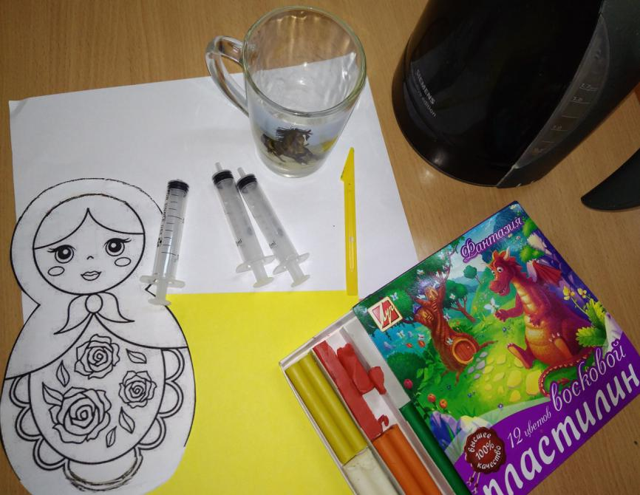

Методы: словесный (беседа, объяснение), наглядный (демонстрация иллюстраций), самостоятельная работа
У шприца обрезаем узкий кончик
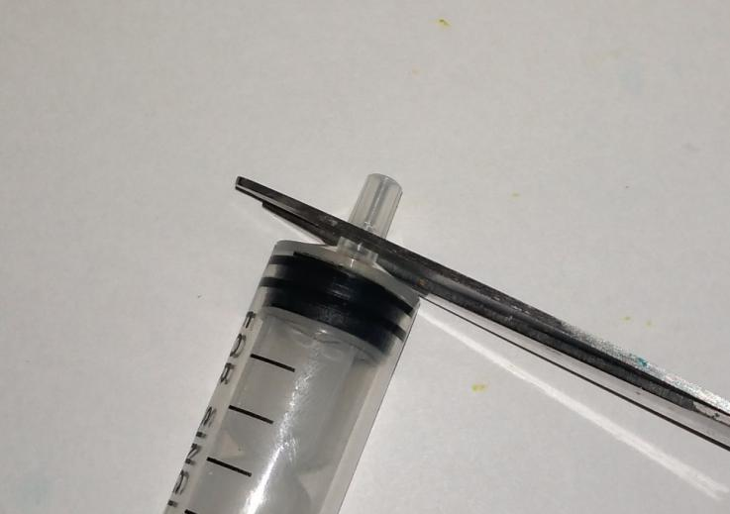

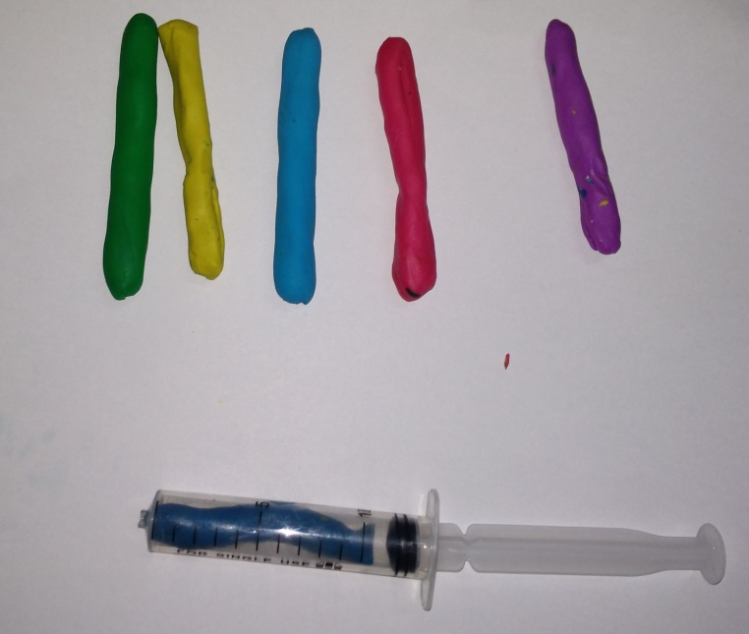
Из пластилина формируем колбаски и вставляем в поршень шприца

Шприц с пластилином помещаем в емкость с горячей водой на 25сек.
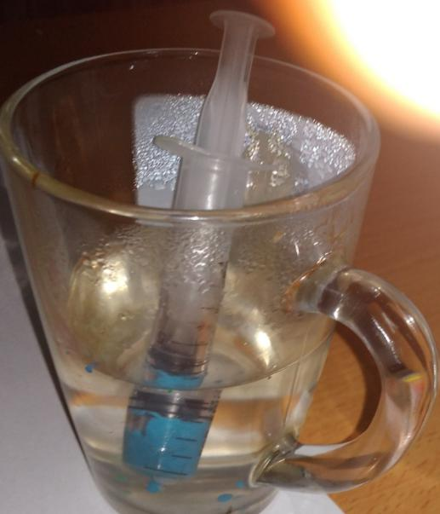

Надавливая шприц, начинаем выдавливать пластилин из узкого отверстия
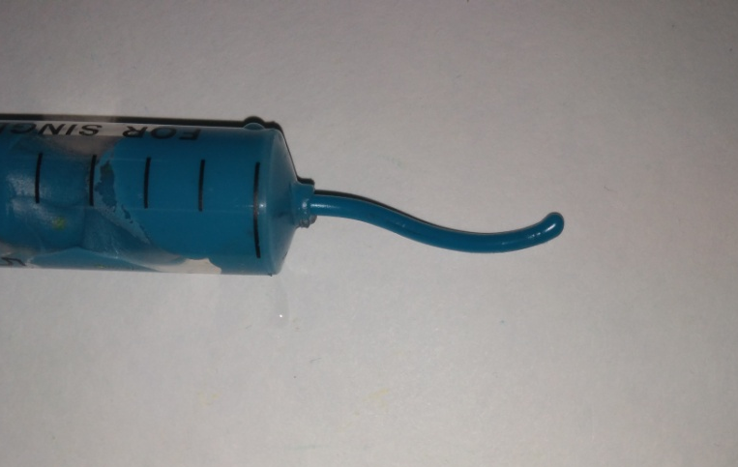

Таким образом образуются тонкие нити
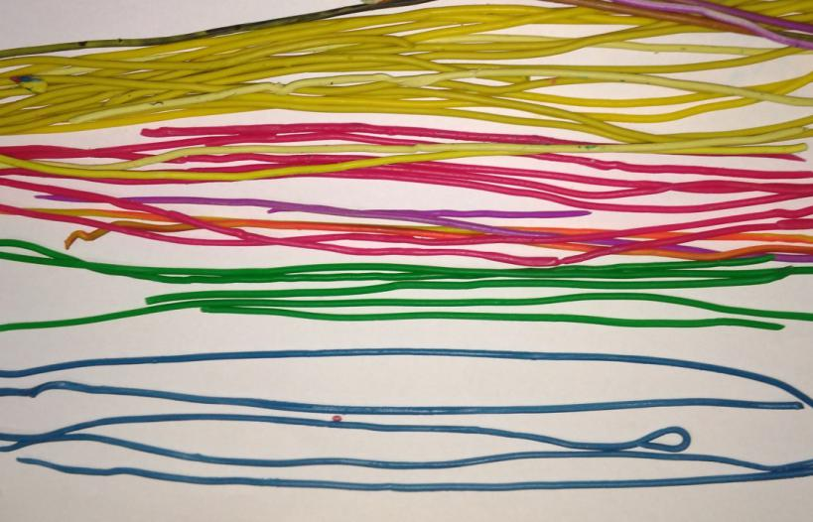
Приступаем к выполнению аппликацию, заполнняя рисунок пластилиновыми жгутиками
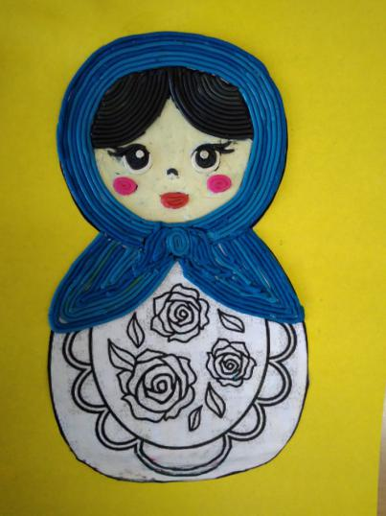
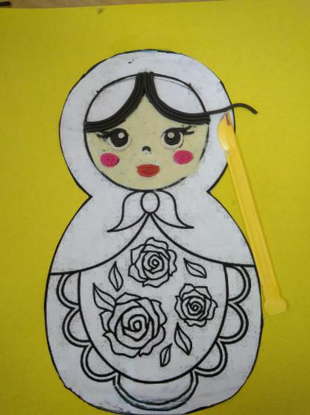
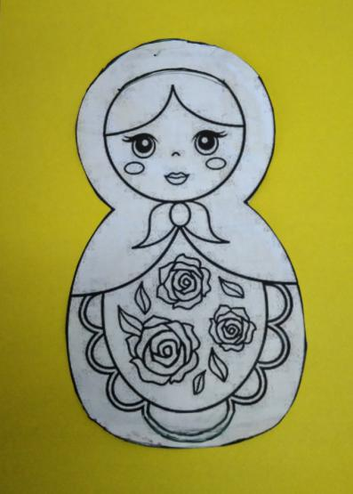

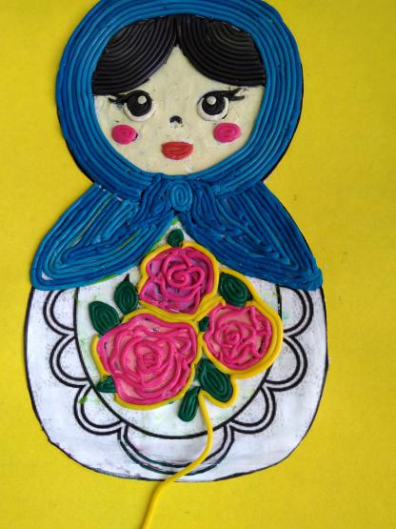
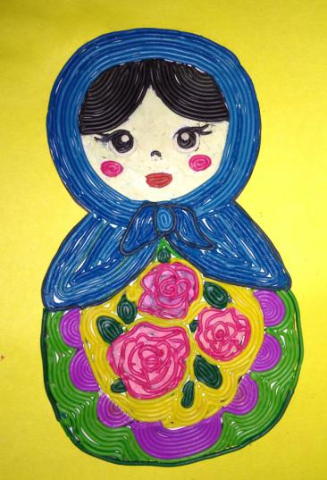
Рисуя на картоне жгутиками, можно создавать целые картины
